ПРЕДВЫБОРНАЯ ПРОГРАММА КАНДИДАТА В ДЕПУТАТЫ
ВИТЕБСКОГО РАЙОННОГО СОВЕТА ДЕПУТАТОВ
ПО ШАПЕЧИНСКОМУ ИЗБИРАТЕЛЬНОМУ ОКРУГУ №27
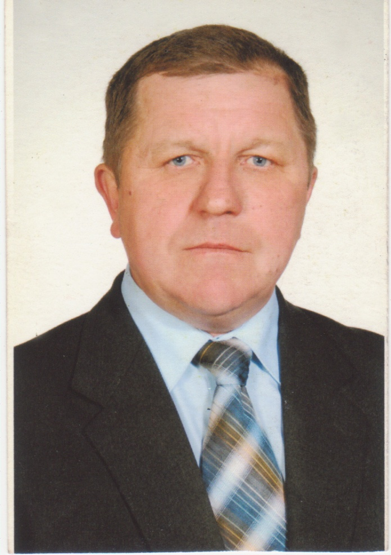 | ДРАБЦОВ  СВЯТОСЛАВ ВЛАДИМИРОВИЧ  Родился в 1962 году в деревне Зазыбы Витебского района. В 1979 году окончил Октябрьскую среднюю школу, затем в 1985 году - Белорусскую сельскохозяйственную академию по специальности «Ученый агроном».  Трудовой путь начал в колхозе имени Калинина Витебского района в должности главного агронома.  С апреля 1986 года - управляющий отделением в колхозе-комбинате «Звезда».  С марта 1998 года заместитель директора по производству ЗАО «Липовцы».  С января по август 2011 года – исполняющий обязанности председатель Октябрьского сельского исполнительного комитета.  С августа 2011 года по настоящее время являюсь председателем Шапечинского сельского исполнительного комитета.  Вся трудовая деятельность связана с Витебским районом. Проживаю в посёлке Липовцы. Женат, имею двух дочерей. Беспартийный.
Уважаемые избиратели!

Полностью поддерживаю политику нашего государства.

Основными задачи депутатской деятельности считаю:

- решение вопросов жизнеобеспечения сельского населения;
- благоустройство населенных пунктов;
- повышение благосостояния народа;
- развитие социально-культурной сферы на селе.

Уважаемые избиратели! Рассчитываю на вашу поддержку, надеюсь, что опыт работы, внимание к нуждам и заботам людей помогут мне вместе с вами решить все поставленные задачи.

Постараюсь оправдать ваше доверие.

Спасибо, всех вам благ и здоровья, уважаемые избиратели.

